Консультация для воспитателей и родителей на тему «Музыка и спорт»
Цель: Объяснить на сколько важно и полезно музыкальное сопровождение во время занятий спортом. Приучать воспитателей внедрять музыку в свои занятия .
Задачи: повысить педагогический уровень культуры родителей по отношению к своим детям. Расширять и уточнять представления о музыке во время занятий спортом.
Музыка присутствует в нашей жизни с самых первых дней и воздействует на человека с самых первых дней его жизни. Мама поёт колыбельную малышу. Когда ребёнок слышит нежные напев , прислушивается и затихает. А вот если включить рок музыку, он сразу меняется выражение детского лица, лицо становится испуганное !
Поэтому музыку мы можем сделать активным помощником воспитания.
Музыка создаёт настроение .
Что такое настроение ? Настроение это - эмоциональный процесс невысокой интенсивности, образующий эмоциональный фон для протекающих психических процессов .
Настроение ребёнка очень важно для занятий спортом . Если ребёнок пришёл с подавленным , угнетённым настроением у него не будет желания заниматься спортом , а тем более играть в подвижные игры , бегать эстафеты.
С помощью музыки можно менять настроение .

Музыка может оказывать оздоровительный эффект не только на психику человека , а так же и организм человека, облегчать выполнение физических и умственных нагрузок , помогает лучшему запоминанию и выполнению физических упражнений. Музыкальное сопровождение на современном этапе развития физкультурного образования может иметь большое значение для решения многих задач, поставленных перед отраслью физической культуры. В зависимости от цели применения оно может способствовать повышению работоспособности, так же развитию координации движений, воспитывать у занимающихся чувство и понимание ритма, такта мелодии . Музыкальное сопровождение на занятиях физкультурой может также способствовать преодолению нарастающего утомления и помочь избежать однообразия в проведении занятия .

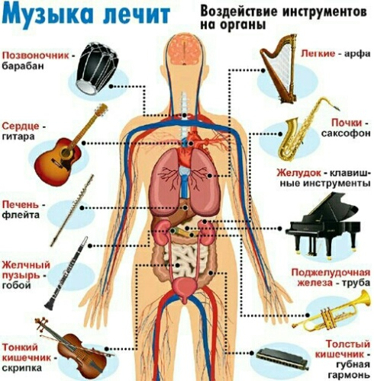
Музыка активизирует внимание детей .
Музыка должна соответствовать возрастным особенностям занимающихся, быть доступной для восприятия . Для этого необходимо учитывать следующее:
- одна мелодия по своей продолжительности должна составлять: для младших дошкольников – 1,5 – 3 минуты, для старших дошкольников и младших школьников - до 4 – 5 минут. звук
-Смысл песни, должен быть понятен детям. Для этого музыку в занятиях с дошкольниками и младшими школьниками нужно подбирать с ярким, запоминающимся образом. Для старших детей – более сложную по характеру, сюжету песни, средствам музыкальной выразительности.
-Музыкальный темп не должен превышать: у дошкольников - 110 - 120 уд. мин., у старших дошкольников – 150 – 160 уд. в мин. (в прыжково-беговой части). Надо использовать музыку разную по темпу, соответствующую части занятия и решению двигательных задач.
-Для детей дошкольного возраста музыка должна быть с чётной , яркой фразировкой . Очень хорошо подходят песни где есть куплет и припев .
-Когда выбираешь произведение следует учитывать следующие : упражнения куплета должны отличаться от упражнений припева, при этом в каждом куплете могут быть как новые движения, так и повтор упражнений предыдущего куплета. Вступление и проигрыши следует наполнять движениями, отличными от упражнений куплета и припева .
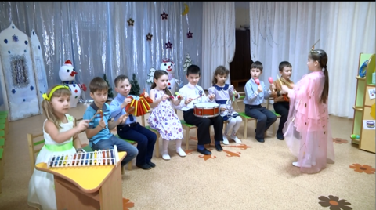
- Разные музыкальные стили расширяют кругозор у детей , обогащают слуховой опыт . Именно по этой причине рекомендуется использовать разные слили музыки ( народные , классические , современные , звуки природы , детские песни и др. ) Для старшего возраста можно использовать современные , популярные песни , подходящие по возрасту.
- При планировании занятия не следует всё занятие проводить под музыкальные произведения в одном стиле, характере, темпе, детская психика от этого устаёт и возникает негативная реакция, отторжение той или иной музыки.
-Музыку на занятиях нужно регулярно обновлять , потому что даже самая любимая музыка при частом и длительном применении может наскучить занимающимся и со временем вызывать отторжение.
У младшего возраста детей , как правило ещё не сформирован музыкальный вкус , и дети в этом возрасте склонны подчиняться педагогу, а вот дети старшего возраста уже имеют свои любимые мелодии , ритмы , жанры. У них есть свои музыкальные предпочтения . Поэтому надо знать увлечения детей , следить за музыкальными новинками и интересом детей .
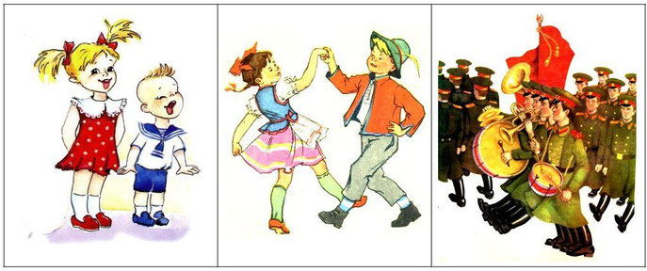
Музыку очень хорошо включать при проведение утренний зарядки . Дети активнее включаются в тренировочный процесс . Музыка поднимает настроение, помогает окончательно проснуться и улучшает качество, выполняемых физических упражнений. Музыка помогает более чётко выполнять движение , что очень важно в утренние часы , когда внимание ребёнка ещё не включилось в рабочий процесс. Давайте рассмотрим, когда ещё целесообразно использовать музыкальное сопровождение. Это основные движения в водной части: ходьба, бег, поскоки, общеразвивающие и строевые упражнения . Результаты хронометража показали, что при одинаковой длительности и содержании физическая плотность ОРУ, значительно выше при музыкальном сопровождении, чем без него. Интенсивность движений, их темп и амплитуда больше, в случае выполнения детьми упражнений под музыку. Спортивный досуг или праздник невозможен без музыки. Музыка очень важна при проведение занятий по единому сюжету . Круговая тренировка, психогимнастика, релаксация. Для ритмической гимнастики , занятия, состоящие из танцевальных движений .

Итак сделаем вывод музыка помогает духовному , творческому развитию ребёнка , помогает настроится на нужный лад , способствует лучшему усвоению движений. И поэтому просто необходима на занятиях физической культуры .
Вот некоторые афоризмы про музыку :
-Музыка — акустический состав, вызывающий в нас аппетит к жизни, как известные аптечные составы вызывают аппетит к еде (Ключевский В.)
-Музыка — это стенография чувств. ( Толстой Л,Н.)
- Музыка — лучшее утешение для опечаленного человека. (Мартин Лютер)
- Музыка воодушевляет весь мир, снабжает душу крыльями, способствует полету воображения; музыка придает жизнь и веселье всему существующему... Ее можно назвать воплощением всего прекрасного и всего возвышенного. (Платон)
- Свежая музыка — освежает настроение!
- Музыка — мазь мозга.
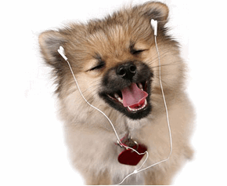СПАСИБО ЗА ВНИМАНИЕ!

